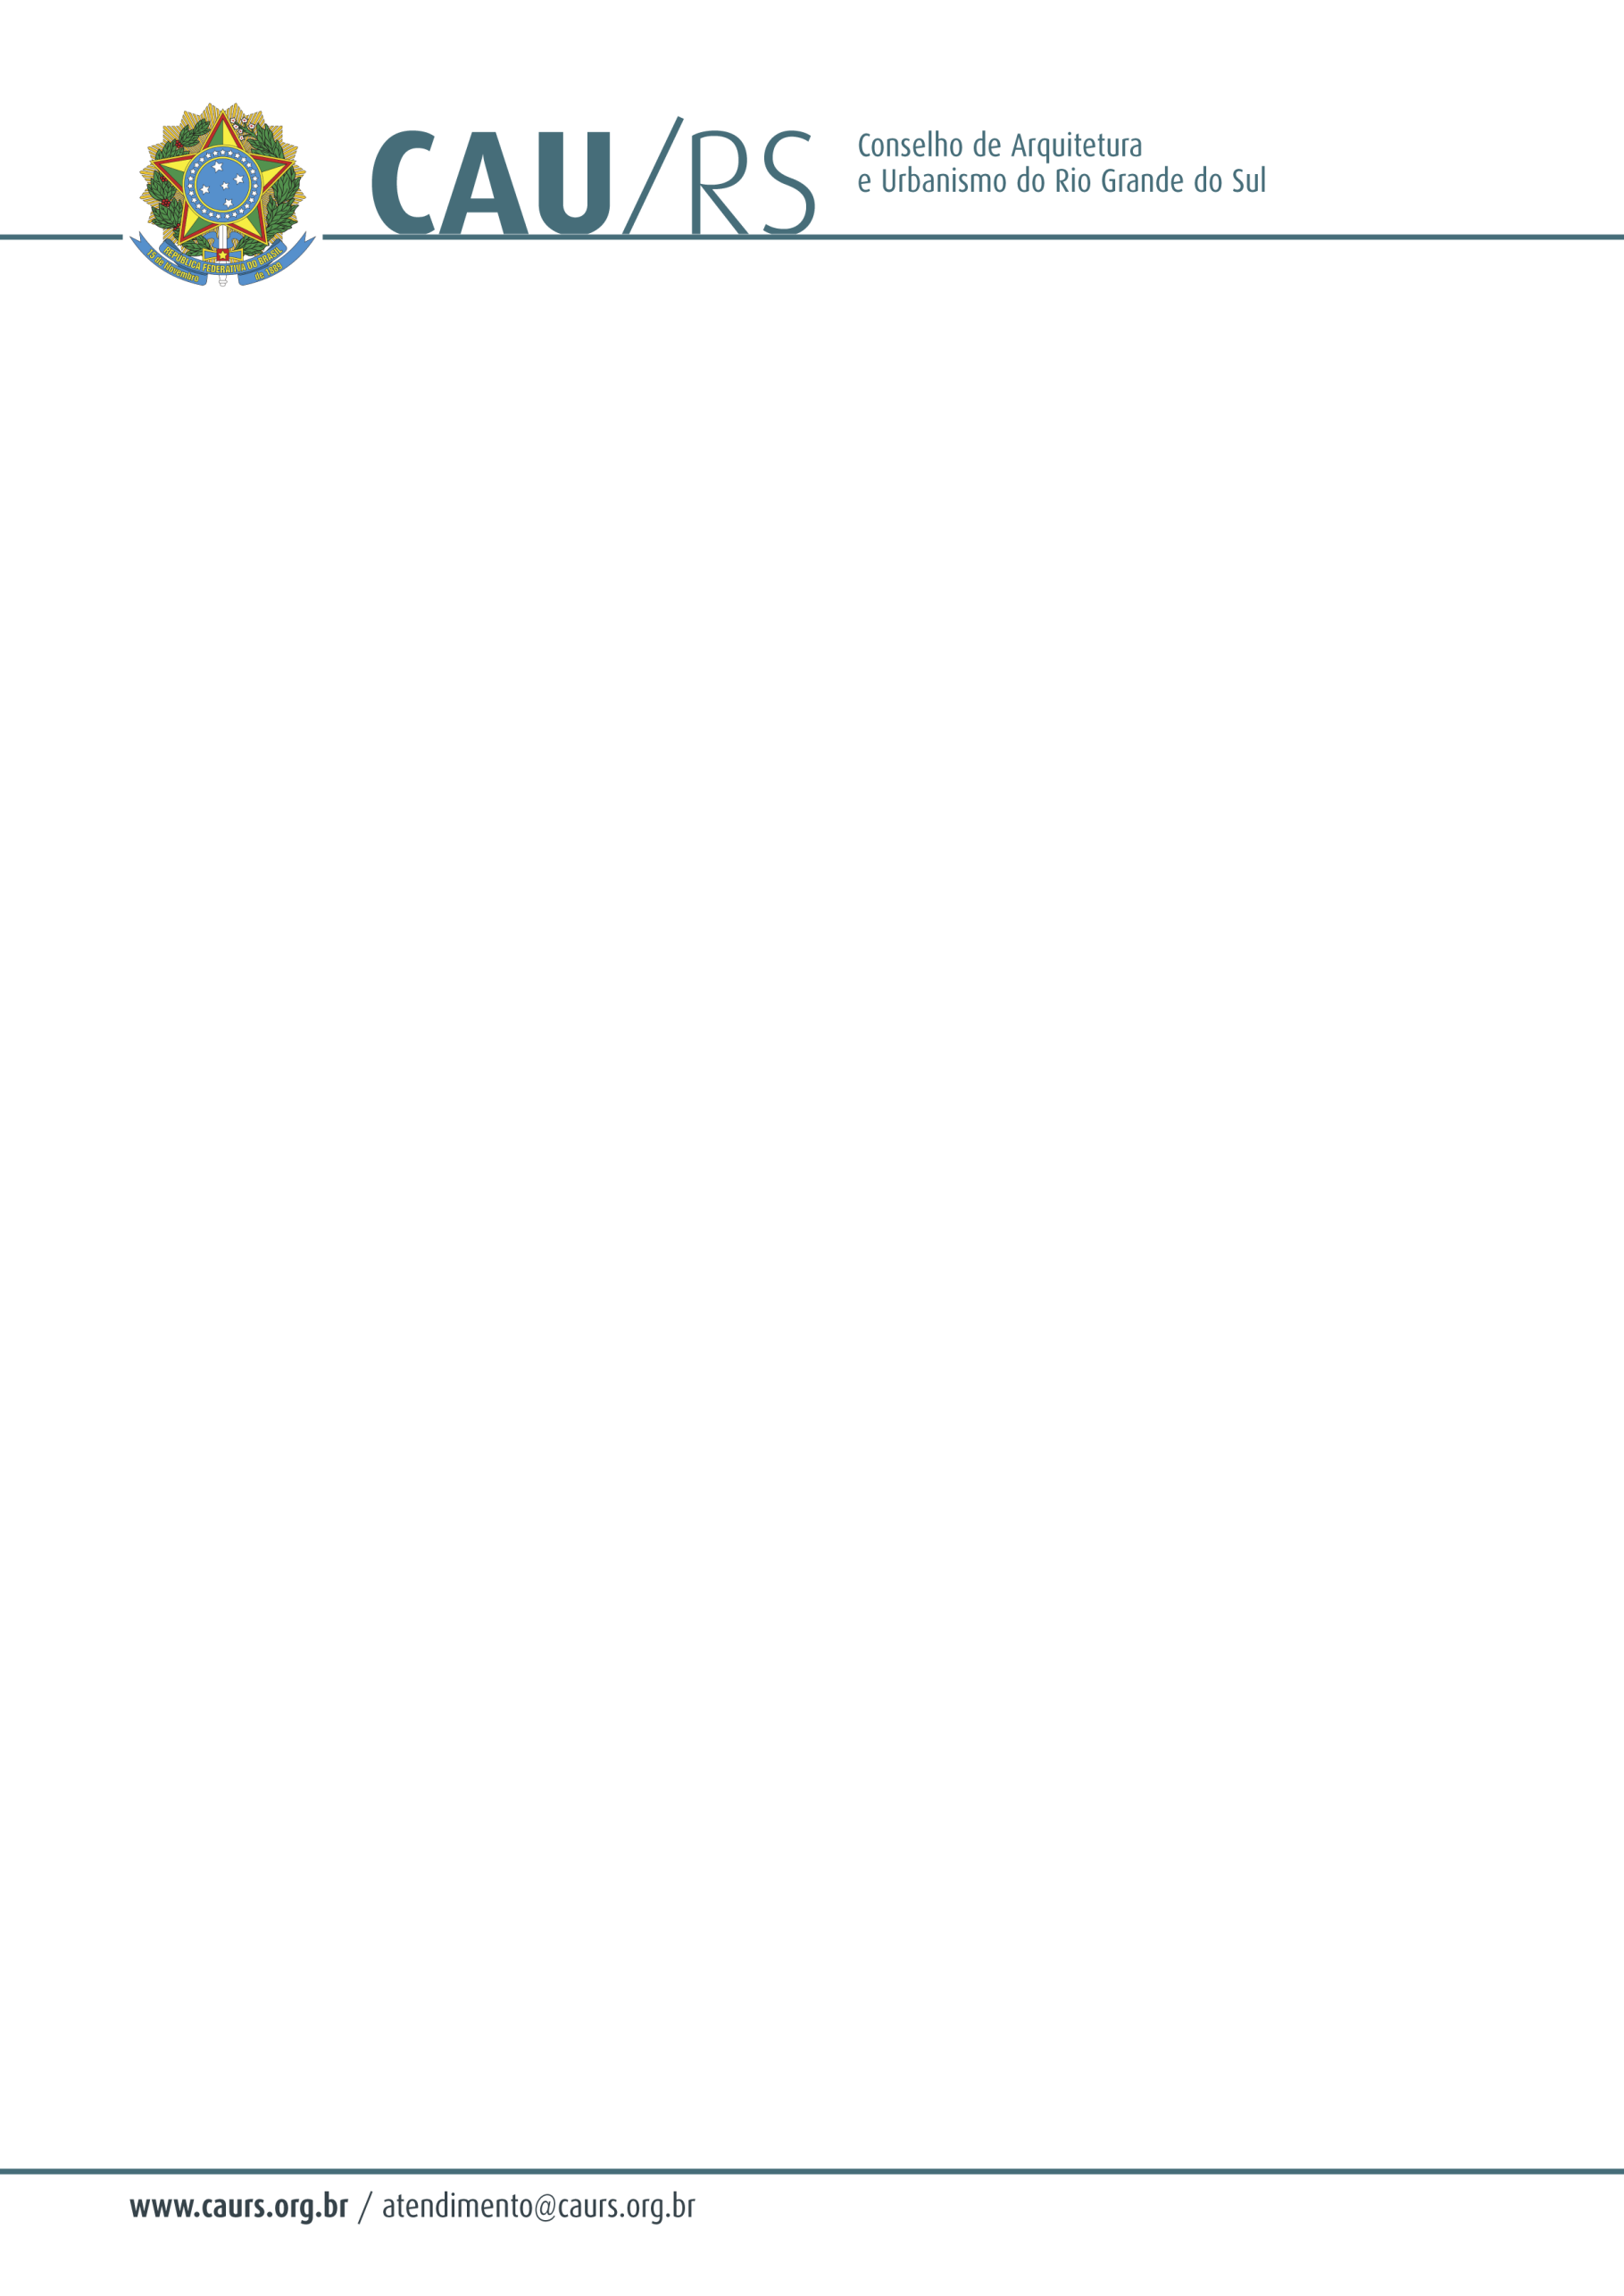

DELIBERAÇÃO DA COMISSÃO DE PLANEJAMENTO E FINANÇAS DO CAU/RS Nº 40/2013,
DE 26 DE MARÇO DE 2013.

Autorizou o procedimento licitatório para a Contratação de Auditoria Contábil Trimestral para o CAU/RS.

A Comissão de Planejamento e Finanças do Conselho de Arquitetura e Urbanismo do Rio Grande do Sul, no uso das suas atribuições legais, reuniu-se no dia 26 de março de 2013, autorizou o procedimento licitatório para o processo administrativo nº 046/2013, que trata da Contratação de Auditoria Contábil Trimestral, para o Conselho de Arquitetura e Urbanismo do Rio Grande do Sul.

Fausto Henrique Steffen
Coordenador da Comissão de Planejamento e Finanças

